【金融資料探勘】AI Prompt 實作與優化紀錄表
學生姓名： ______張心田________
學號： _____411336043_________
分析日期： 2026 / __4__ / __6__
一、 任務目標 (The Task)
請簡述你今天想要利用 AI 解決的財務分析問題或數據處理任務。
範例：我想要計算 2020/01/02 台指選擇權 (TXO) 的 Put-Call Ratio，並判斷市場氛圍。
你的描述：
(請在此填寫...)
撰寫能讀取 Excel 並自動計算選擇權結算邏輯的 Python 程式碼。
二、 Prompt 迭代歷程 (The Iteration Process)
在得到最終答案前，你可能經歷了多次嘗試。請記錄你的優化路徑。
1. 原始指令 (Initial Prompt)
提示：記錄你第一次對 AI 下的指令。即使結果不理想（如：亂碼、算錯、範圍太廣）也請記錄下來。
指令內容： 幫我用 Python 算 2023 年選擇權到期日。
- AI 的回應狀況： ( e.g., 出現亂碼 / 資料讀取失敗 / 算成全部商品的總量 ) 資料讀取失敗
2. 優化過程 (Adjustment)
提示：你如何修正指令？（例如：加入了 R-C-T-O 框架、指定了編碼 utf-8、或是明確了公式）
- 修正點：指定 Excel 欄位位置（iloc）、處理台灣結算日規則（第三個星期三）、要求倒序排列與下載功能。
3. 最佳指令 (The Master Prompt)
提示：這是在多次測試後，效果最精準、可直接產出正確結果的完整指令。
請複製你的 Master Prompt 於下方：
我現在有一份台灣選擇權的交易日期資料，請幫我用 Python 寫一個邏輯：1. 幫我找出每個月的第三個星期三作為『契約到期日』(ContractExpiry Date) 。2. 根據當天的日期，判斷現在交易的是哪一個月份的契約 (Contract) 。3. 計算今天距離到期日還有幾天（用日曆日計算，這就是 Maturity） 。4. 產出一個表格，包含欄位：Date, File, SO, Contract, ContractExpiry Date, Maturity, Rf 。
三、 數據分析結果 (The Analysis)
請貼上 AI 產出的關鍵數據表格或圖表，並進行專業解讀。
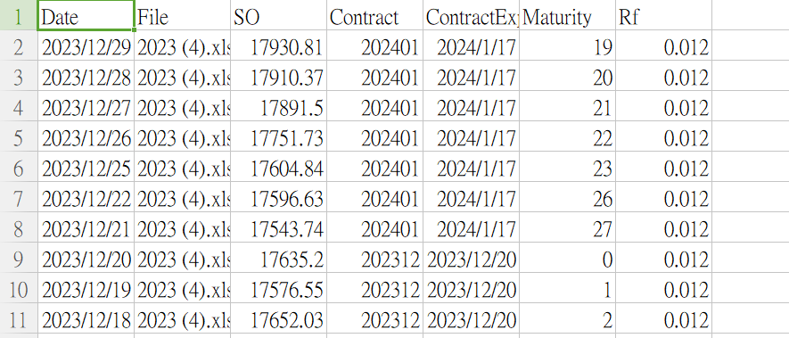
- 關鍵數據紀錄：
  - 買權 (Call) 總成交量：__________
  - 賣權 (Put) 總成交量：__________
  - 計算結果 (PCR)：__________
- 財務專業洞察 (Insight)：
提示：身為財務系學生，請根據數據結果，說明當前的市場情緒或發現。
這份數據揭示了台灣期權市場是一個高度效率且規律的市場。投資人必須在結算週期中精確掌握「時間（Maturity）」與「價格（SO）」的競賽，才能在波動的金融市場中規避風險並尋求套利機會。
四、 學習心得與反思
- AI 工具的優勢： (例如：處理速度快、能自動寫 Python 程式碼、視覺化很方便...)大幅降低編碼門檻，尤其在處理複雜的日期加減運算與自動化檔案輸出上效率極高。Report_學號_年度.pdf
- AI 的限制： (例如：有時會忽略檔案中的分隔線、對中文編碼較敏感...)AI 無法直接看到我的 Excel 畫面，因此初始欄位對接需透過手動描述或提供截圖才能準確對位。
- 給下一個使用者的建議： (你在這次練習中學到的最重要的一個 Prompt 技巧)要給出較為精確詳細的指令
💡評分標準：
- 邏輯性 (40%)：Prompt 是否結構化？是否能精確傳達任務需求？
- 正確性 (30%)：數據計算是否精準？是否正確過濾了雜訊資料？
- 洞察力 (30%)：對數據結果的金融解讀是否具備專業深度？

